Лабораторна робота №12
Дискові накопичувачі у Linux
Мета роботи: навчитися одержувати основні відомості про дискові накопичувачі у Linux; навчитися основ монтування у Linux
Інструменти: У ході виконання лабораторної роботи було використано операційну систему Linux Mint, яка є форком Ubuntu і є повністю сумісною з ним. Єдиною помітною відмінністю є її зовнішній вигляд. Також було використано Windows 10 LTSC.
Завдання №12.1
1. Виведіть на екран вміст каталогу /dev та відшукайте у ньому файли, які відповідають розділам внутрішнього дискового накопичувача (віртуального чи реального). Випишіть у звіт імена цих файлів.
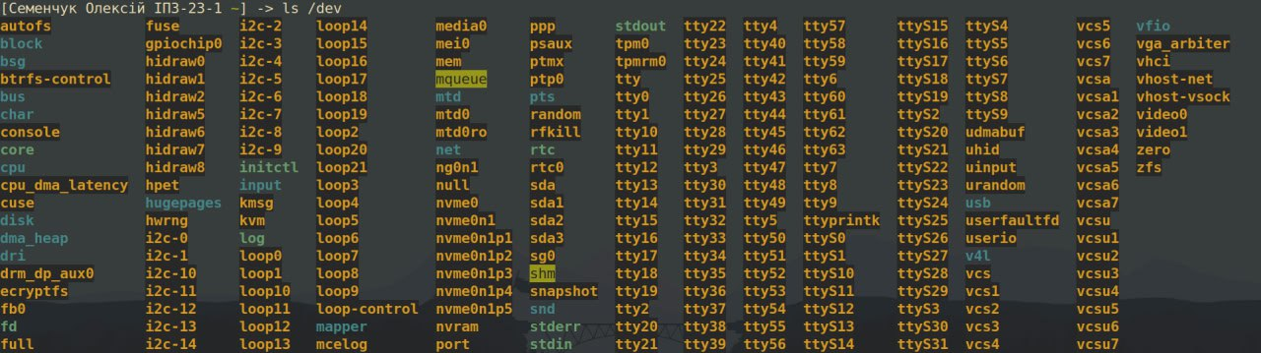
Рис. 1 Вміст каталогу /dev
- nvme0;
- nvme0n1;
- nvme0n1p1;
- nvme0n1p2;
- nvme0n1p3;
- nvme0n1p4;
- nvme0n1p5;
2. Спробуйте дізнатися більше, переглянувши розширений вміст каталогу /dev/disk/by-id чи /dev/disk/by-label. Які імена/ідентифікатори у відповідних дисків?
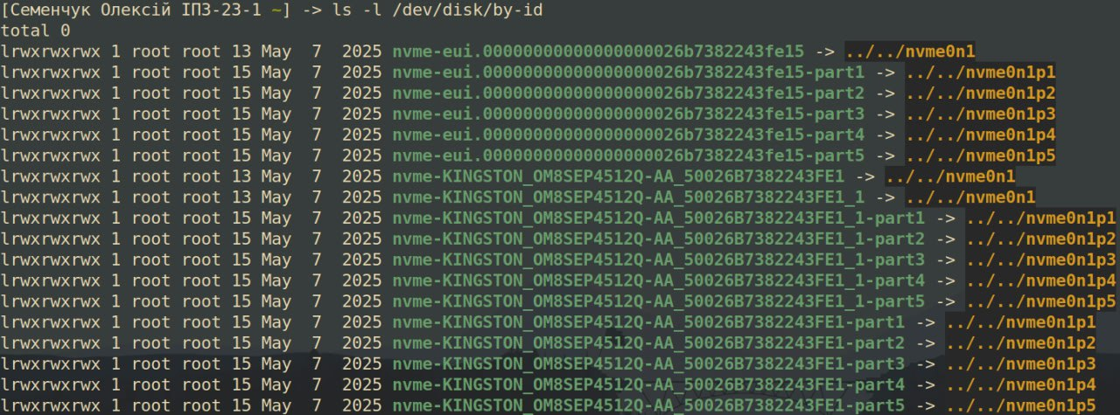
Рис. 2 Вміст каталогу /dev/disk/by-id
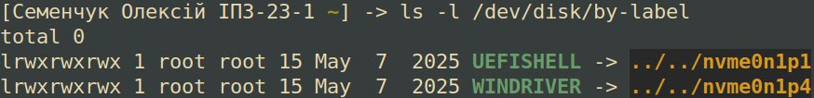
Рис. 3 Вміст каталогу /dev/disk/by-label
Завдання №12.2
1. За допомогою команди fdisk виведіть відомості про дискові розділи у
вашій Linux-системі.
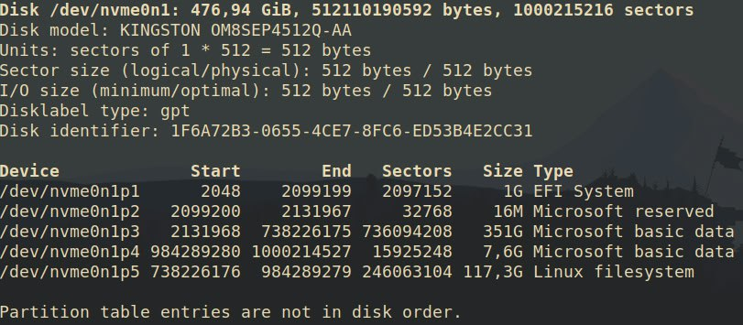
Рис. 3 Результат команди sudo fdisk -l
2. Проаналізувавши вивід команди fdisk, перелічіть наявні дискові
розділи. Про кожний розділ вкажіть:
- ім’я відповідного файлу у каталозі /dev
- чи є розділ завантажувальним?
- яку файлову систему використовує розділ? для яких потреб
використовується розділ?
Device | Boot | File System
/dev/mvme0n1p1 | * | vfat
/dev/mvme0n1p2 |  | (System Reserved)
/dev/mvme0n1p3 |  | ntfs
/dev/mvme0n1p4 |  | ntfs
/dev/mvme0n1p5 |  | ext4
На системах з UEFI утиліта fdisk не відображає завантажувальний диск тому для перегляду повного списку накопичувачів я скористався командою lsblk.
Рис. 4 Завантажувальний розділ
Завдання №12.3
1. Використовуючи подані далі відомості, змонтуйте і розмонтуйте флеш-носій (GUI: автоматично і вручну, CLI: лише вручну).
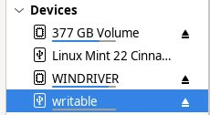
Рис. 5 Автоматичне монтування
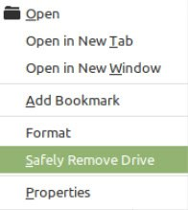
Рис. 6 Автоматичне розмонтування
Рис. 7 Ручне монтування
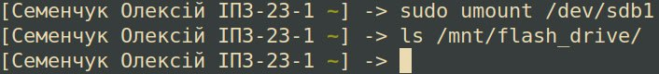
Рис. 8 Ручне розмонтування
Завдання №12.4
1. На змонтованому флеш-носії засобами Linux створіть каталог Прізвище_Група_Підгрупи, а у ньому - порожній файл Номер_варіанту.txt.
Рис. 9 Створення папки та файлу
2. Виведіть вміст змонтованого флеш-носія, разом зі створеним вами
каталогом і файлом.
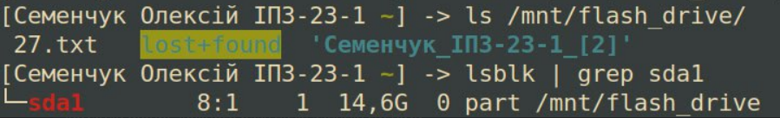
Рис. 10 Вміст носія
Завдання №12.5
1. Використовуючи подані далі відомості:
- Чим монтування спільних каталогів вручну відрізняється від монтування вручну? - Ручне монтування виконується користувачем за допомогою команди mount, кожного разу після запуску системи.
- Який тип файлової системи треба вказати під час ручного монтування спільного каталогу VirtualBox? - vboxsf
- Який спільний каталог називається постійним (permanent)?
- налаштований у VirtualBox із прапорцем “Auto-mount”
- доданий до /etc/fstab на гостьовій системі
- Де (у якому каталозі) шукати автоматично змонтований спільний каталог в Ubuntu? - Автоматично змонтовані спільні каталоги з VirtualBox зазвичай з’являються у директорії: /media/sf_<directory_name>
Завдання №12.6
З’ясуйте (і впишіть у звіт) відповідь на наступне запитання.
- У файловій системі якої ОС - основної чи гостьової – зберігається
спільний каталог і його вміст? - У спільному використанні папки між основно та гостьовою операційними системами, фізично спільний каталог і його вміст зберігаються у файловій системі основної ОС.
Висновок: У ході виконання лабораторної роботи було здобуто практичні навички з отримання основної інформації про дискові накопичувачі в операційній системі Linux за допомогою командного рядка. Було вивчено структуру пристроїв зберігання, розділів та файлових систем, а також засвоєно основи монтування і демонтування файлових систем.

